ZESPÓŁ SZKÓŁ ZAWODOWYCH NR 1 W DZIAŁDOWIE

PRACOWNIA ELEKTRYCZNA

ĆWICZENIE 9

I PRAWO KIRCHHOFFA.

I. Cel ćwiczenia
Sprawdzenie prądowego prawa Kirchhoffa i wyrobienie umiejętności analizy rozgałęzionych obwodów elektrycznych.
II. Treść ćwiczenia
1. Zestawić układ pomiarowy z rezystorów.
2. Dokonać pomiary prądu I₁, I₂, I₃, przy różnych wartościach rezystorów R₁, R₂, R₃ i kilku wartościach napięcia zasilającego, zmieniając obwód według punktu 4.
3. Zwrócić uwagę na sposób połączenia miliamperomierzy.
4. Pomiary z punktu 2 wykonać w układzie:
a) takim jak jest na schemacie,
b) z przerwą w punkcie A,
c) ze zwarciem punktów B¸C.
III. Układ pomiarowy
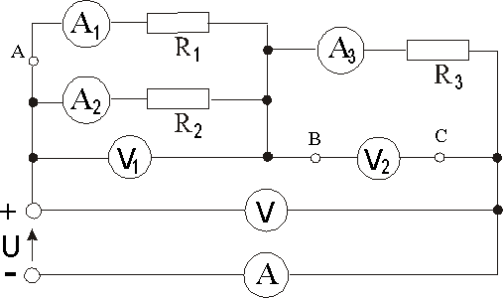
IV. Wykaz przyrządów i elementów obwodu
Zasilacz regulowany napięcia stałego, miliamperomierze cyfrowe lub analogowe, woltomierz cyfrowy, rezystory.
V. Wyniki pomiarów
L.p. | U | U₁ | U₂ | I | I₁ | I₂ | I₃
 | [V] | [V] | [V] | [A] | [A] | [A] | [A]
a)
1
2
3
4
b)
5
6
7
8
c)
9
10
11
12

VI. Pytania kontrolne
- O czym informuje nas I prawo Kirchhoffa?
- Jak inaczej określamy to prawo?
- Czy wyniki pomiarów dla poszczególnych połączeń układu są zgodne z I prawem Kirchhoffa (odpowiedź uzasadnij w oparciu o obliczenia)?
VII. Opracowanie i wnioski

